Дорогие друзья, предлагаю вам сегодня сделать оригинальную и очень простую в изготовлении упаковку для маленького подарочка: брелока, магнита, флешки и так далее. Дарить подарки — всегда приятно. А красиво и оригинально дарить подарки — еще интереснее, ведь даже самая простая вещь, оформленная должным образом, поднимет настроение и выразит ваше отношение к адресату.

Очень здорово, поздравить таким образом коллег — целый тортик из которого каждому достанется по кусочку. Или упаковать конфеты, которыми именинник угостит друзей в детском саду.

Материалы: два листа ватмана или 12 листов картона, клей, карандаш, линейка, шило, два листа фольгированной бумаги, декоративные элементы (ягодки, цветочки, листочки, бусинки, атласные ленточки)

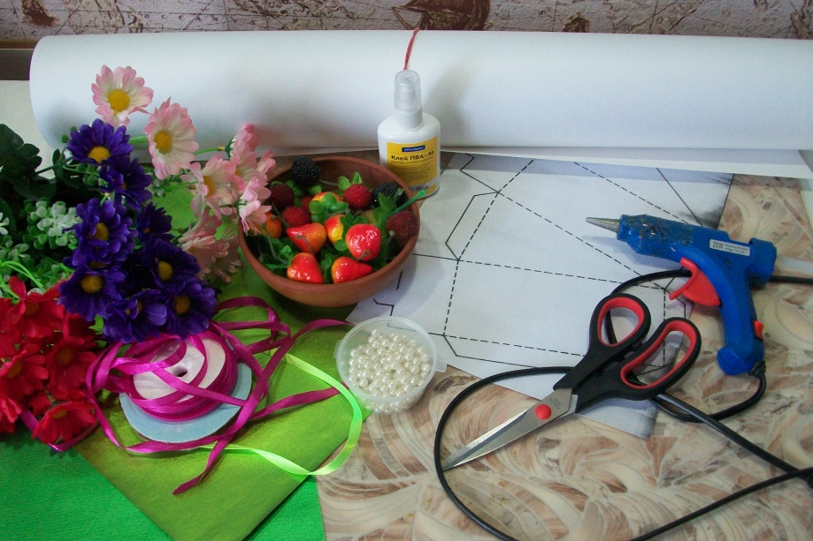

Приступим. Обводим по шаблону, на листе ватмана 12 деталей. Вырезаем. Шилом по линейки проводим места сгибов.

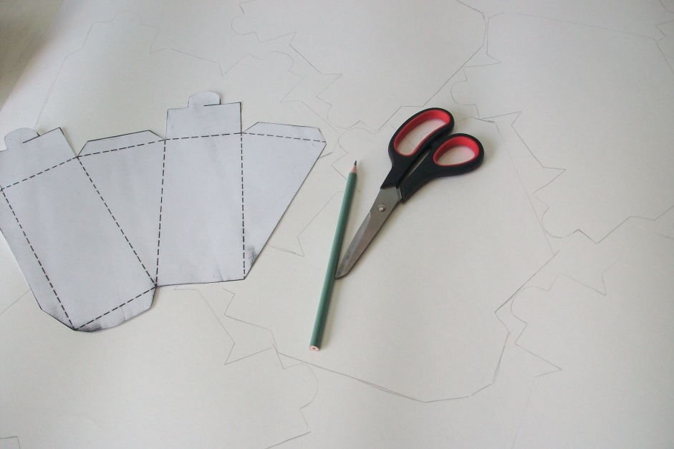

От шаблона отрезаем уголок по линии сгиба и из фольгированной бумаги, вырезаем 12 таких треугольников. Наклеиваем их на наши заготовки, Это будет верх нашего торта.

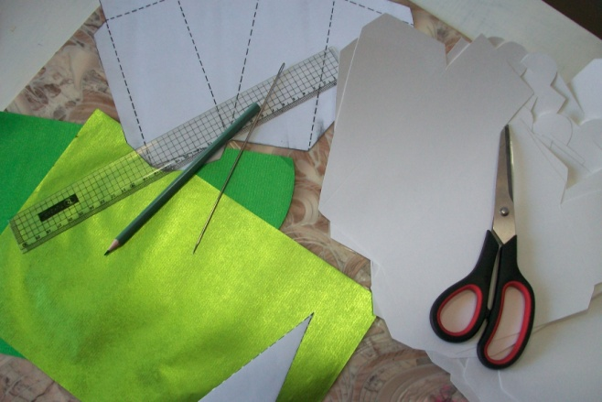 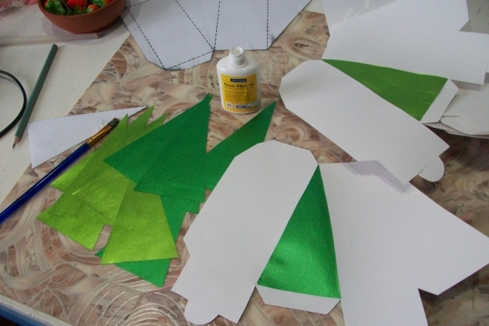

Теперь можно склеивать наши заготовки .

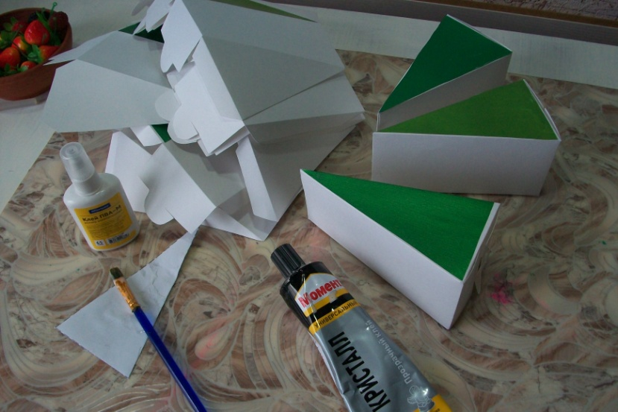

Когда все треугольники склеины, отмеряем узкую атласнуь ленту по 60см. 12 отрезков розового и 12 салатового цвета. Оплавим их чтобы был аккуратный край. Отступив от края по1,5см. капаем по уголкам клей и приклеиваем ленточки. Основа торта готова! Теперь самое интересное, украшение!

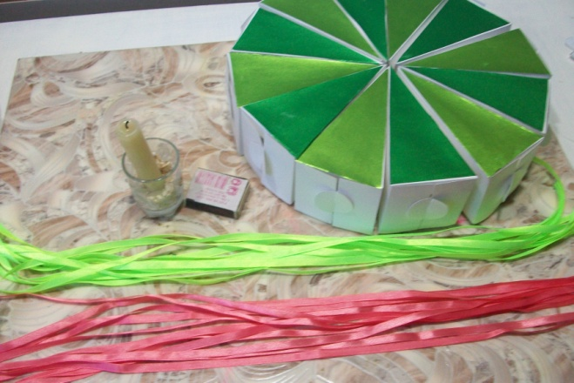 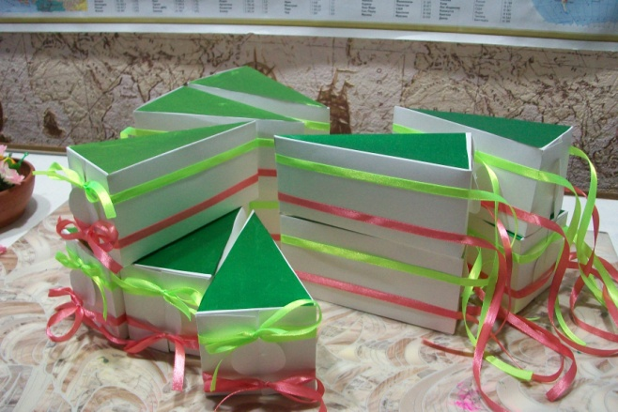

И так, по задумке у меня торт «Ягодная полянка». Я приобрела декоративные ягодки и искусственные цветочки. Ими я и украсила свой тортик, а бусинки, иммитируют капельки росы.

Готово, можно упаковывать подарки и конфеты. И ещё можно положить записку с предсказаниями.

